2021 m. lapkričio d.
Sutarties 41P-..........-4.11
1 priedas

TECHNINĖ SPECIFIKACIJA

PANEVĖŽIO APYLINKĖS TEISMO PATALPŲ REMONTAS, PRITAIKANT JAS TEISMO SALĖMS

Pirkimo objektas: Panevėžio apylinkės teismo (juridinio asmens kodas 191444076), Laisvės a. 17, Lt -35200, Panevėžys, patalpų remontas, pritaikant jas teismo salės poreikiams.
Užsakovas: Nacionalinė teismų administracija (juridinio asmens kodas 188724424), esanti L. Sapiegos g. 15, LT-10312 Vilniuje.
Naudos gavėjas: Panevėžio apylinkės teismo (juridinio asmens kodas 191444076), Laisvės a. 17, Lt -35200, Panevėžys (toliau – Teismas).
Darbų atlikimo ir perdavimo terminas: per 2 mėn. po sutarties pasirašymo.

Trumpas remonto darbų aprašymas:
Panevėžio apylinkės teisme trūkstant teismo salių patalpų numatyta vietoje patalpų, esančių trečiame aukšte, kurių žymėjimas plane yra 99, 100, 101, 102, išgriovus jas skiriančias pertvaras, įrengti dvi teismo sales. Kadangi esamos pertvaros neužtikrina tinkamos patalpų garso izoliacijos, būtina jas apsiūti akustinėmis GKP ant metalinio karkaso, suformuoti tinkamo dydžio dvi teismo sales. Esamas duris (4 vnt.) perkelti į naujai formuojamos pertvaros angas. Sienose, nurodytose vietose pakloti naują el. instaliaciją ir ryšio tinklus nuo artimiausios paskirstymo dėžutės, sumontuoti rozetes, jungiklius. Paruošti grindų pagrindus, pakloti vamzdį kabelių paklojimui iki teisėjo ir sekretorės darbo stalų, pakloti vinilinę grindų dangą. Numatyti naujai įrengtų sienų apdailą. Įrengti naujas lubas taip, kad ateityje virš jų galima būtų pakloti naujus tinklus ir sumontuoti kasetinį kondicionierių. Lubų konstrukcija turi užtikrinti ne didesnį kaip 50 dBa akustinį triukšmą. Būtinas naujas komunikacijas pravesti virš naujai įrengiamų lubų. Numatyti naują salės apšvietimą, naudojant LED paneles, pakloti naujus elektros magistralinius tinklus.
Pertvarą, esančią koridoriuje prie griaunamos pertvaros, perkelti į naują vietą, atstatyti praėjimo kontrolės įrangos veikimą.

Pateikiamas preliminarus darbų kiekių žiniaraštis.

Eil. Nr. | Darbo ir išlaidų pavadinimas | Mato vnt. | Preliminarus darbų kiekis
Trečias aukštas. Patalpos plane 99, 100, 101, 102
1. | Stiklo pertvaros su durimis perkėlimas | m2 | 3,2
2. | Lubų iš „Akmigran“ plokščių ardymas | 100 m² | 0,8
3. | „Armstrong“ pakabinamų lubų įrengimas | 100 m² | 0,8
4. | Paklojant naują instaliaciją, sumontuoti el. rozetes  bei jungiklį (20 vnt.) | Kompl. | 1
5. | Esamų pertvarų apsiuvimas akustine GKP plokšte ant  metalinio karkaso su akustiniu sluoksniu | m2 | 100
6. | Senų pertvarų ardymas | m2 | 25
7. | Durų perkėlimas į naują vietą | vnt | 4
8. | Sienų dažymas emulsiniais dažais, paruošiant paviršių (glaistymas, gruntavimas, dažymas) | 100m² | 1
9. | Radiatorių dažymas | vnt | 6
10. | Senos grindų dangos nuėmimas | 100 m² | 0,8
11. | Vinilinės dangos su grindjuostėmis paklojimas,  paruošiant pagrindą, bei paklojant vamzdį kabelių pratraukimui | 100 m² | 0,8
12. | Šviestuvų įleidžiamų į lubas 4x18W IP20 montavimas (LED panelės) | vnt | 12

Siekiant tinkamai įvertinti darbų kiekius ir esamas darbo sąlygas, užsakovas suteiks galimybę rangovams apžiūrėti objektą. Objektą galima bus apžiūrėti iš anksto susitarus. Kontaktinis asmuo Panevėžio apylinkės teismo ūkio dalies vedėjas Rytas Granickas (8-45-502179, rytas.granickas@teismas.lt).
Rangovas, pateikdamas pasiūlymą, turi įvertinti visus įrengimus, prietaisus, visus pagrindinius ir papildomus darbus Užsakovo perkamų darbų apimtyje (skylių kalimą, angų užtaisymą, dangų demontavimą ir atstatymą ir t.t. bei demontuotų medžiagų, statybinių šiukšlių išvežimą, baldų demontavimo ir sumontavimo į prieš tai buvusią vietą kaštus ir kt.). Rangovas prieš darbų pradžią įsakymu paskiria atsakingą statybos darbų vadovą. Tai pat pradedant darbus Teismo atsakingam darbuotojui pateikia objekte dirbsiančių įmonės darbuotojų sąrašą.
Darbai ir medžiagos ir kitos išlaidos kuriuos tiekėjas turėjo įvertinti teikiant pasiūlymą, papildomais nelaikomi ir negali būti įtraukti į tinkamas apmokėjimui išlaidas.
Atliktų darbų vertė sutarties vykdymo metu bus apskaičiuojama pagal faktiškai atliktų darbų kiekį, naudojant pasiūlyme nurodytus įkainius.
Kadangi pastatas yra eksploatuojamas, vyksta teismo posėdžiai, rangovas turi įvertinti, kad darbus galės atlikti tik laisvu nuo posėdžių metu, laiką suderinus su Teismo atsakingu darbuotoju. Vykdyti darbus rangovas turi taip, kad nesugadintų esamų teismo patalpų apdailos ir baldų.
Darbus privaloma vykdyti vadovaujantis Lietuvos Respublikos vyriausiojo valstybinio darbo inspektoriaus 2000 m. gruodžio 22 d. įsakymu „Dėl saugos ir sveikatos taisyklių patvirtinimo“ Nr. 346 patvirtintomis Saugos ir sveikatos taisyklėmis statyboje DT 5-00. Rangovas prisiima visą atsakomybę už darbų saugą objekte. Tai pat rangovas atsako už gaisrinę ir aplinkos saugą perduotoje jam statybvietėje.
Darbus privaloma vykdyti vadovaujantis statybos techniniu reglamentu STR 1.06.01:2016 „Statybos darbai. Statinio statybos priežiūra“ ir kitais statybos darbus reglamentuojančiais teisės aktais, įmonės patvirtintomis statybos taisyklėmis bei gerąja tokios rūšies darbų atlikimo praktika.
Reikalavimai mokėjimo dokumentų pateikimui:
Visi mokėjimo dokumentai, prieš juos pateikiant, turi būti suderinti su Užsakovu bei atsakingu Teismo atstovu.
Priedas: trečio aukšto patalpų planas
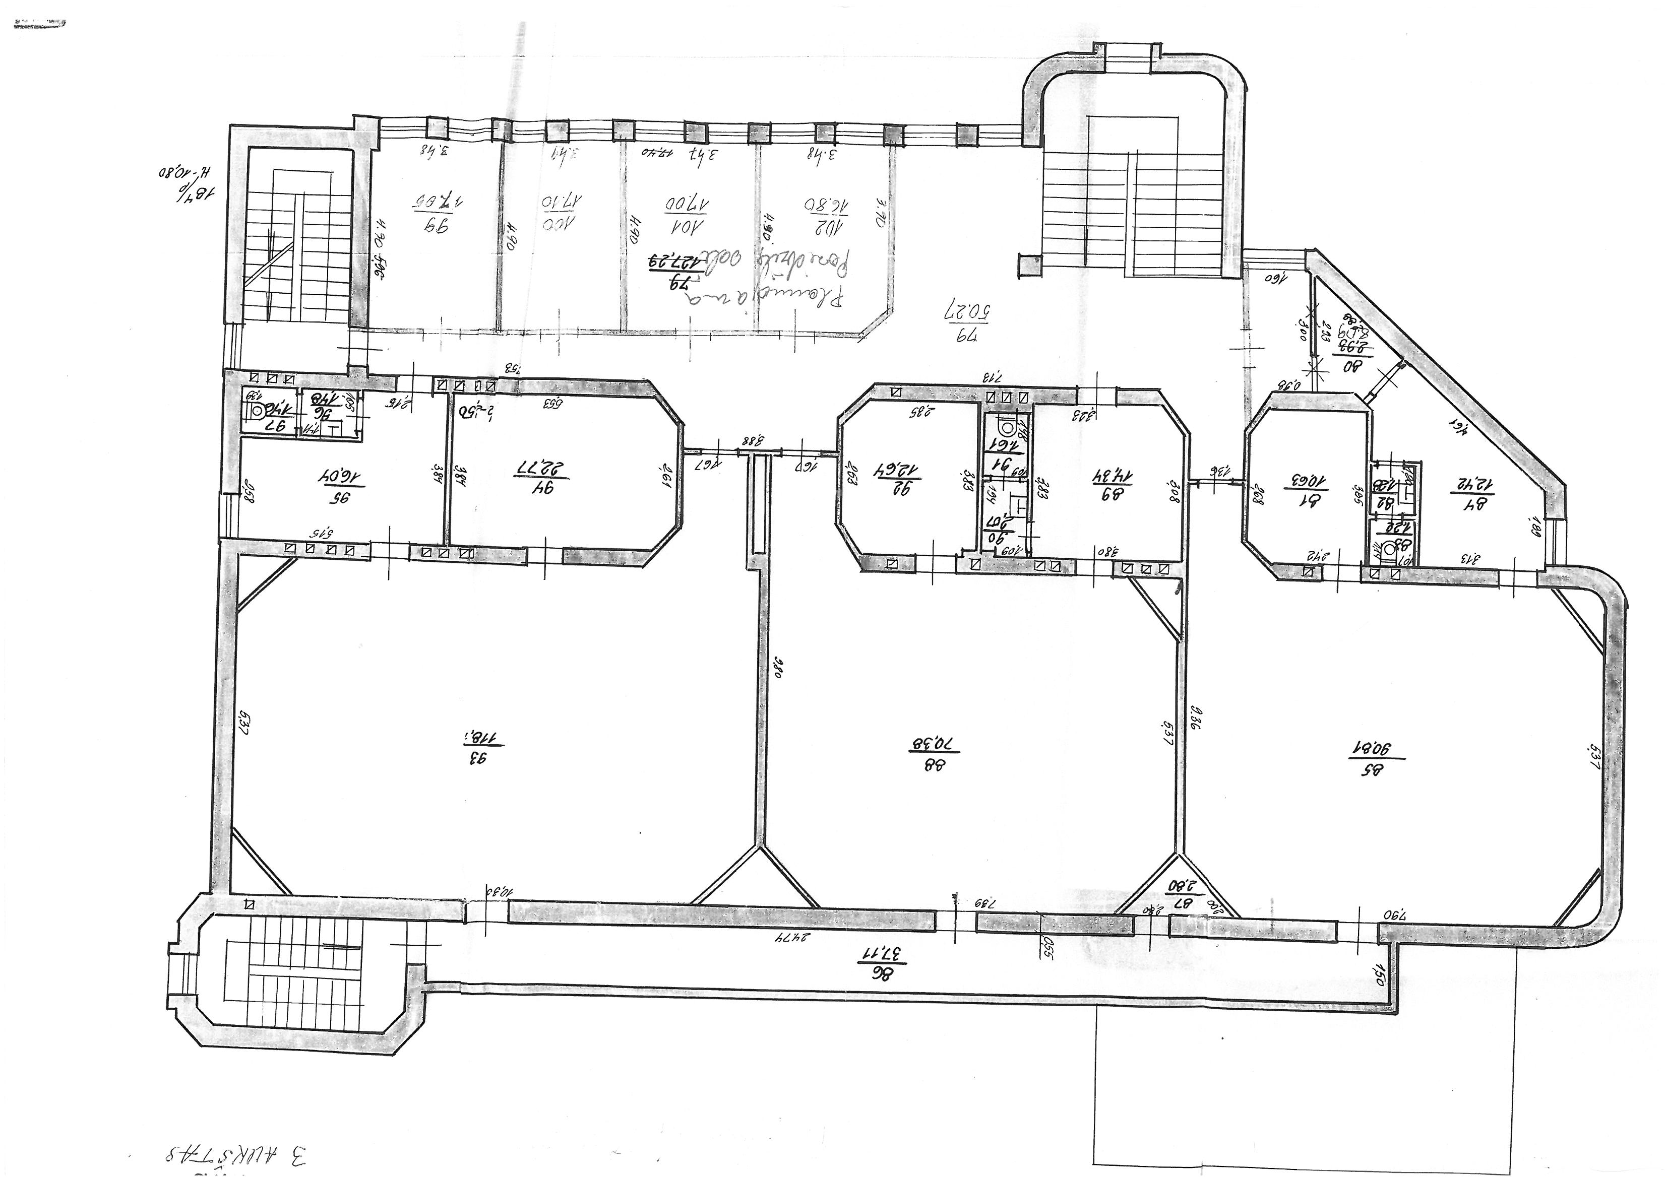
ŠALIŲ REKVIZITAI

UŽSAKOVAS  Nacionalinė teismų administracija  Juridinio asmens kodas 188724424  L. Sapiegos g. 15, LT-10312 Vilnius  Tel. (8 5) 268 5186  El. p. info@teismai.lt  A. s. LT86 7300 0101 2405 9374  Swedbank, AB bankas, kodas 73000  Direktoriaus pavaduotoja  Lina Griškevič | RANGOVAS  UAB „ŠNEKA“  Juridinio asmens kodas 147504894  Žalgirio g. 48, 37460 Panevėžys  Tel. 8 45 57 57 55  El. p. sneka@sneka.lt  A. S. LT74 7300 0100 0325 9510  Swedbank, AB bankas, kodas 73000  Direktorius  Donatas Melaika

Pirkimo sąlygų
2 priedas



PASIŪLYMO FORMA

PANEVĖŽIO APYLINKĖS TEISMO LAISVĖS A. 17 PANEVĖŽYS,
PATALPŲ REMONTO, PRITAIKANT JAS TEISMO SALĖS POREIKIAIMS,
DARBŲ PIRKIMAS
2021-11-15
(Data)
Panevėžys
Vieta)

Tiekėjo pavadinimas  /Jeigu dalyvauja ūkio subjektų grupė, surašomi visi dalyvių pavadinimai/ | UAB „ŠNEKA“
Tiekėjo adresas | Žalgirio g.48, Panevėžys
Įmonės kodas | 147504894
Už pasiūlymą atsakingo asmens vardas, pavardė | Donatas Melaika
Telefono numeris | 8 698 43345
El. pašto adresas | sneka@sneka.lt

1. Šiuo pasiūlymu pažymime, kad sutinkame su visomis Pirkimo sąlygomis, nustatytomis:
- skelbiamos apklausos sąlygose;
- kituose pirkimo dokumentuose (techninėje specifikacijoje ir sutartyje).

2. Atsižvelgdami į konkurso sąlygose išdėstytas nuostatas, teikiame savo pasiūlymą ir kuris atitinka visus apklausos sąlygose nustatytus reikalavimus (dalyvis kartu su pasiūlymu privalo pateikti užpildytą pasiūlymo formos priedą excel formatu):
Eil. Nr. | Darbai* | Bendra vertė Eur, be PVM** | Bendra vertė Eur, su PVM**
1. | Panevėžio apylinkės teismo (juridinio asmens kodas 191444076), Laisvės a. 17, Lt -35200, Panevėžys, patalpų remonto, pritaikant jas teismo salės poreikiams, darbai | 16248,49 | 19660,67
Pasiūlymo kaina – Devyniolika tūkstančių šeši šimtai šešiasdešimt eurų 67 centai su (palikti reikalingą) PVM (nurodyti kainą žodžiais).

*Pastaba:
Į darbų kainą turi būti įskaičiuota PVM, kiti mokesčiai bei visos kitos išlaidos, būtinos sutarčiai tinkamai įvykdyti. Tiekėjas turi nurodyti kainą Eur su PVM, kai tiekėjas yra PVM mokėtojas, arba Eur be PVM, jei yra ne PVM mokėtojas arba atitinkami darbai nėra apmokestinami PVM (nurodomas juridinis pagrindas, kuriuo vadovaujantis tiekėjas nėra PVM mokėtojas arba kokiu pagrindu darbai nėra apmokestinami PVM). Jei suma skaičiais neatitinka sumos žodžiais, teisinga laikoma suma žodžiais.

** įrašoma gauta suma iš pasiūlymo priedo excel formate.

3. Ryšiams su perkančiąją organizacijai palaikyti skiriame darbų vykdytoją Saulių Čyvą tel.8 698 43346 (nurodyti asmens vardą, pavardę, pareigas, kontaktinius telefonus).

4. Vykdant sutartį pasitelksiu šiuos subtiekėjus (subtiekėjus) **:
Eil. Nr. | Subtiekėjo (subtiekėjo) pavadinimas
**Pildyti tuomet, jei bus sutarties vykdymui bus pasitelkti subtiekėjai (subteikėjai).

5. Remsiuosi šių ūkio subjektų pajėgumais ***:
Eil.Nr. | Nurodomas ūkio subjekto pavadinimas ir kokiems reikalavimams pagrįsti remiamasi jų pajėgumais
***Pildyti tuomet, jei bus remiamasi ūkio subjektų pajėgumais.

6. Šiame pasiūlyme yra pateikta ir ši konfidenciali informacija (pildyti tuomet, jei bus pateikta konfidenciali informacija pagal Viešųjų pirkimų įstatymo 20 straipsnį):

Eil. Nr. | Pateikto dokumento pavadinimas | Pateikto dokumento puslapis (-iai).

Pasiūlymas galioja iki termino, nustatyto pirkimo dokumentuose.

Pasirašydamas pasiūlymą patvirtinu visų su pasiūlymu prašomų pateikti dokumentų kopijų tikrumą.

Pasiūlymą pasirašančio asmens pareigos | Direktorius | Donatas Melaika Vardas pavardė

2021 m. lapkričio d. Rangos
sutarties Nr. 41P- -4.11
3 priedas

(Darbų perdavimo–priėmimo akto forma)

DARBŲ PERDAVIMO – PRIĖMIMO AKTAS
____________________ Nr. _______
^{(data)} ^{(numeris)}
Vilnius

......................................, juridinio asmens kodas ______________, (toliau – Rangovas),
(juridinio asmens teisinė forma ir pavadinimas) (kodas)
atstovaujama ........................................................, veikiančio (-ios) pagal ..................................., ir

Nacionalinė teismų administracija, juridinio asmens kodas 188724424, (toliau – Užsakovas ), atstovaujama Nacionalinės teismų administracijos ..................................................,
veikiančio pagal Nacionalinės teismų administracijos darbo reglamento, patvirtinto Nacionalinės teismų administracijos direktoriaus 2014 m. spalio 2 d. įsakymu Nr. 6P-199-(1.1) „Dėl Nacionalinės teismų administracijos darbo reglamento patvirtinimo“ (2019 m. birželio 4 d. įsakymo Nr. 6P-75-(1.1) redakcija), 1 priedą,
toliau kartu ar atskirai vadinamos Šalimis,
vadovaudamosi Šalių 2021 m. lapkričio ....... d. sudaryta Rangos sutartimi Nr. 41P-........-4.11 (toliau – Sutartis), sudarė šį Darbų perdavimo–priėmimo aktą (toliau – Aktas):

  - Naudos gavėjas: ______________________________________________________________
(Teismo pavadinimas, juridinio asmens kodas, adresas)

  - Rangovas perduoda Užsakovui, o Užsakovas įsipareigoja sumokėti Rangovui Sutartyje nustatyta tvarka už šiuos darbus:
Eil. Nr. | Pavadinimas |  | Mato vienetas | Kiekis | Kaina, Eur be PVM | Suma, Eur be PVM
________________________________________
(Darbų pavadinimas)
 |  | Iš viso:
 |  | PVM (21 %)
 |  | Iš viso su PVM:

Suma žodžiais:____________________________________________________

3. Užsakovas pareiškia, kad Rangovui turi/neturi pretenzijų dėl perduotų Darbų kokybės: ________________________________________________________________________________
(nurodomos Užsakovo pretenzijos Rangovui arba nurodoma, kad Rangovui pretenzijų neturima)

4. Šis Aktas sudarytas lietuvių kalba, 2 (dviem) egzemplioriais, turinčiais vienodą teisinę galią. Vienas Akto egzempliorius pateikiamas Užsakovui, kitas lieka Rangovui.
5. Šalių rekvizitai:

RANGOVAS  Pavadinimas ________________________  Juridinio asmens kodas ________________  ___________________________________  ^{(pareigos)}  ___________________________________  ^{(parašas)}  ___________________________________  ^{(vardas, pavardė)} A. V. | UŽSAKOVAS  Nacionalinė teismų administracija  Juridinio asmens kodas 188724424  ___________________________________  ^{(pareigos)}  ___________________________________  ^{(parašas)}  ___________________________________  ^{(vardas, pavardė)} A. V.

ŠALIŲ REKVIZITAI

UŽSAKOVAS  Nacionalinė teismų administracija  Juridinio asmens kodas 188724424  L. Sapiegos g. 15, LT-10312 Vilnius  Tel. (8 5) 268 5186  El. p. info@teismai.lt  A. s. LT86 7300 0101 2405 9374  Swedbank, AB bankas, kodas 73000  Direktoriaus pavaduotoja  Lina Griškevič | RANGOVAS  UAB „ŠNEKA“  Juridinio asmens kodas 147504894  Žalgirio g. 48, 37460 Panevėžys  Tel. 8 45 57 57 55  El. p. sneka@sneka.lt  A. S. LT74 7300 0100 0325 9510  Swedbank, AB bankas, kodas 73000  Direktorius  Donatas Melaika

